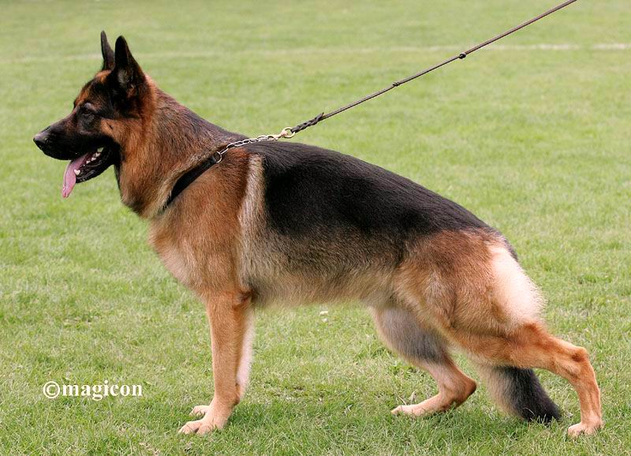
Chijas Ukenzo, D.K.K. 20942/2002, Født: 28 - 11 - 2002, BHP 3, ipo 3, HD:B, DNA.
Far: Avkl. Chijas Othello, BHP 3, AK/1a, DNA. - Mor: Callippo Halla, SchH 1, FP, AK - D, DNA.

Beskrivelse:

Stor kraft og substansfuld, særdeles harmoniks opbygget han, fortrinlig type, udtalt kønspræg,
særdeles gode højde længde forhold, rigt pigmenteret, særdeles udtryksfuldt maskulint hoved,
med kraftfulde kæber og mørke øjne, velansat manke fast ryg og lænd, let afskydende lidt kort
kryds, god forhåndsvinkling, fortrinlig vinklet baghånd, harmoniske brystforhold, normal front,
træder lige for og bag, regelmæssige harmoniske bevægelser, med et særdeles effektivt fraskub,
fremgrebet ønskes en anelse friere.
Mod og kampdrift udpræget - slipper.
Dommer Michael Lundby

Henvendelse

Carsten Rasmussen
Søgårdvej 58. 7250 Hejnsvig, tlf. 28 34 58 70.
eller
Kennel Chijas v/Jette og Jan Siebenhaar
Kirkevænget 53A, 4360 Kr. Eskilstrup, tlf. 59 18 01 53.

